|  |  |
| --- | --- |
| ※整理番号 |  |

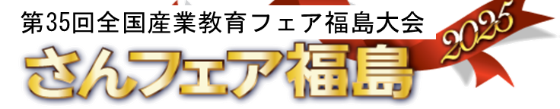様式９

「第12回全国高校生介護技術コンテスト」参加申込書

　　　　　令和７年　　月　　日

|  |  |  |  |  |  |
| --- | --- | --- | --- | --- | --- |
| 地 区 名 | 北海道　東北　関東　東海　北信越  近畿　中国　四国　九州（○で囲む） | | | 都道府県名 |  |
| ふ り が な  学 校 名 | 高等学校 | | | | |
| 所 在 地 | 〒 | | | | |
| Ｔ Ｅ Ｌ |  | | | | |
| Ｆ Ａ Ｘ |  | | | | |
| Ｅ-mail |  | | | | |
| 担 当 者 | 職　名 |  | ふりがな |  | |
| 名　　前 |  | |
| Ｅ-mail |  | | | |
| 生 徒 名 | 学科・コース | | 学 年 | ふりがな | |
| 名　　前 | |
|  | |  |  | |
|  | |
|  | |  |  | |
|  | |
|  | |  |  | |
|  | |

* 整理番号欄には何も記入しないでください。

※ 様式９を、令和７年８月１９日（火）から９月４日（木）までの間に、各都道府県教育委員会・政令指定都市教育委員会で取りまとめて、「受付・問合せ担当校」宛に電子メールにて御提出ください。